Une vie, une étoile, LAURA | FICHE ENSEIGNANT  Niveau A2/B1

Objectifs principaux de la fiche
- Développer une appréciation du poème
- Découvrir le thème du poème
Objectifs linguistiques
- Enrichir son lexique sur le thème du poème
Activités pour le portfolio
- Rédaction discursive ; petits messages No. 4 (littérature)

Biographie du poète
Laura est une bloggeuse. Il n’y a pas beaucoup d’informations sur sa vie. La dernière fois qu’elle était sur son blog, c’était en août 2015. Elle a écrit ce poème à Mandela 10 jours après sa mort en décembre 2013. Ce poème fait partie du recueil Les clins d’œil de Laura.

https://www.atramenta.net/lire/une-vie-une-etoile/43835/1#/43835/1#oeuvre_page

Cette réponse de Laura ci-dessous nous donne quelques informations personnelles. Elle a écrit cette réponse à un commentaire sur son blog :

20/07/2014 15h14

Merci... pour le " coup de cœur "

A propos de : Une vie, une étoile

J'ai découvert ce grand homme lorsque j'étais à l'université. Dès lors, j'ai suivi son parcours pas à pas. J'ai admiré son humilité, le regard qu'il portait sur lui-même ("Je n'étais pas un messie, mais un homme ordinaire qui était devenu un leader en raison de circonstances extraordinaires."), sa sagesse, son courage, son altruisme, et tant d'autres choses qui faisaient de lui un être si particulier. Un homme qui semait inlassablement la paix et l'espoir, quand d'autres répandaient la haine et la violence.
Sa disparition m'a bouleversée. J'ai tenté de lui rendre hommage et ce poème est né. Aussi, c'est avec une grande émotion que je découvre ce " coup de cœur ".
Alors... merci infiniment.
Pour conclure, j'emprunte ces quelques mots à Nelson Mandela :
"Que règne la liberté. Car jamais le soleil ne s'est couché sur réalisation humaine plus glorieuse"
Puisse-t-il être entendu, un jour prochain...

Amicalement,
Laura

Mise en route (10 min)
En grand groupe. Discuter à l’oral les idées suivantes :

- Qu’est-ce que c’est qu’un héros ? Quelles sont les qualités d’un vrai héros ?

- À votre avis qui sont les grands héros de notre temps?

- Regardez les citations ci-dessous. Qu’en pensez-vous ?

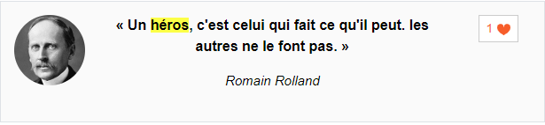
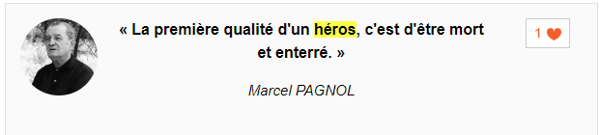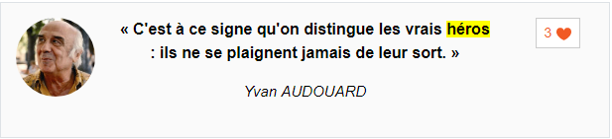

https://www.modele-lettre-gratuit.com/citations/heros/

Pistes de correction :
Réponses libres

Activité 1 – La structure du poème (3 min)
Distribuer le poème aux apprenants. Avant de lire le poème demander aux apprenants, en binôme, de répondre aux questions suivantes.
Corrigé :
1. Quels détails de ponctuation remarquez-vous ?
Il y a seulement un point à la fin de chaque strophe.

2. Que remarquez-vous sur la forme et les rimes de ce poème ?
Les strophes sont des quatrains consistant en rimes plates (AABB, etc). Chaque vers a 10 syllabes.

Activité 2 – Le titre (3 min)
Demander aux apprenants de regarder, en binôme, le titre et de répondre aux questions suivantes.
Corrigé :
a. Selon vous, on va parler de qui dans ce poème ?
Réponses libres. Des noms des héros.
b. Pourquoi Laura emploie-t-elle l’article indéfini UNE dans le titre au lieu de l’article défini LA ?
Laura va parler d’une personne spécifique, particulière. L’article défini est trop général dans ce cas.

Activité 3 – Les mots du poème (4 min)
Après avoir lu le poème, demander aux apprenants de répondre, individuellement, au QCM suivant.
Corrigé :
1. « … virevoltait» c’est… :
A. encerclait les nuages.
B. tournait rapidement sur soi. | X
C. révoltait contre l’oppression.
D. virait la girouette.

2. « … au gré de» c’est… :
A. à la merci de. | X
B. à cause de.
C. à propos de.
D. à l’heure de.

3. «… le tison ardent» c’est… :
A. un peu de bois du feu mourant. | X
B. une boisson herbale bouillante.
C. un incendie africain destructeur.
D. une puissante boisson alcoolique.
4. « … nos dérives » c’est… :
A. nos déviations.
B. nos éloignements.
C. nos égarements.
D. toutes les réponses ci-dessus. | X

5. « … en terre divine» c’est… :
A. à un endroit local.
B. à une habitation infernale.
C. à un lieu idyllique. | X
D. à un espace souterrain.

Activité 4 – Le ton du poème
4.1 Demander aux apprenants, en binôme, de mettre les mots ci-dessous dans la bonne colonne :
un murmure d’étoile les nuages de nos dérives poussière d’ombre et de lumière
un souffle éternel danse l’espoir le silence dessine
décline virevoltait un arc-en-ciel
Corrigé :
MOTS POSITIFS | MOTS NÉGATIFS
un murmure d’étoile | décline
un souffle éternel | les nuages de nos dérives
danse l’espoir
virevoltait
le silence dessine
poussière d’ombre et de lumière
arc-en-ciel

4.1.1 Qu’est-ce que vous remarquez ?
Il y a beaucoup plus de mots positifs que de négatifs.
4.1.2 Quel est le ton du poème ?
Positif / plein d’espoir / rassurant / doux
4.1.3 Quel type de poème Laura a-t-elle écrit le 15 décembre 2013, dix jours après la mort de Nelson Mandela ?
- Un acrostiche B. Un sonnet C. Une élégie D. Un éloge
Activité 5 – Champs lexicaux (20 min)
Demander aux apprenants, en petit groupe, de trouver les mots du poème qui appartiennent aux champs lexicaux suivants :
Corrigé :
SON | COULEURS | MOUVEMENT | ÉLÉMENTS DE LA NATURE | LE COSMOS
voix légère | se teintait | volait | vent | temps
accords | d’or | virevolter | (temps) | horizon
murmure | (lumière) | vogue | souffle | étoile
parole | claire | chasse | rives | poussière
silence | arc-en-ciel | porte | nuages | ombre
soupir |  | danse | (monde) | lumière
(souffle) |  | dessine | aube | source claire
 |  |  | (arc-en-ciel) | monde

Activité 6 – Compréhension (20 min)
Demander aux apprenants de répondre individuellement aux questions suivantes :
Corrigé :
6.1 A qui appartient la “voix légère” ?
A Nelson Mandela / Madiba / Tata / etc.

6.2 Pourquoi Laura parle-t-elle d’un “tison” et pas d’un feu?
Comme le tison est un feu mourant, il fait référence à la fin de la vie de Mandela.

6.3 “Sous le tison ardent de ses accords” (v.3) suggère que/ qu’ ...

A. autour du feu, les soldats sont tous d’accord.
B. à cause du feu mourant, le silence règne.
C. malgré le passage du temps, le message d’harmonie dure encore. | X
D. grâce à la passion des jeunes, le feu ne meurt pas.

6.4 “L’horizon se teintait de vie et d’or.” (v. 4) Expliquez ce vers, en utilisant vos propres mots.
L’avenir ( ou l’Afrique du Sud sans Mandela ) sera plein d’espoir, de prospérité et de paix.

6.5 Regardez la deuxième strophe qui décrit la “voix légère” en utilisant seulement les noms.
Cochez les sept adjectifs ci-dessous qui décrivent cette voix.

x vivante
- arrogante
x douce
x inspirante
x parfaite
x créative
- impatiente
x sage
- dure
x lumineuse

6.6 Pourquoi Laura demande-t-elle à Mandela de porter sa “parole en terre divine” ?
Laura supplie à Mandela d’intervenir auprès des dieux (ancêtres), en tant que messager, afin d’empêcher le chaos et la destruction du monde (de l’Afrique du Sud).

6.7 “Le silence dessine un arc-en-ciel” (v 15).
6.7.1 Que symbolise l’arc-en-ciel dans ce vers ?
la nation arc-en-ciel (l’Afrique du Sud) / l’espoir / etc.
6.7.2 Quelle est la figure de style utilisée dans ce vers ?
personnification
6.7.3 Pourquoi le silence dessine-t-il l’arc-en-ciel ?
Mandela est mort, mais son message d’espoir continue à vivre et à se répandre.

Activité 7 – Éléments stylistiques (15 min)
Demander aux apprenants, en binôme, de répondre aux questions suivantes:
Corrigé :
7.1 Dans la table ci-dessous, écrivez les modes / temps verbaux qui correspondent avec chaque strophe.
Trouver une raison pour ces changements.

STROPHE | MODE / TEMPS VERBAL | RAISON
1 | imparfait | Ce qui se passait régulièrement / habituellement dans le passé avant la mort de Mandela, etc.
2 | présent | Le message de Mandela est éternel ; une vérité universelle, etc.
3 | impératif | Laura implore Mandela ; c’est comme une prière ; registre informel, etc.
4 | présent | Malgré la mort de Mandela, ses idées et son message dureront pour toujours, etc.

7.2 “Une voix légère volait au vent
Elle virevoltait au gré du temps”

Identifiez la figure de style dans ces deux premiers vers du poème.

Allitération du v

7.3 Commentez l’efficacité de cette figure de style?
La lettre ‘v’ renforce l’idée du souffle qui sort de la bouche en la prononçant ; ceci renforce aussi l’idée de la voix légère.

Activité 8 – Les noms de Mandela dans le poème (3 min)
Demander aux apprenants de répondre à la question suivante :
Commentez la signification des noms utilisés pour faire référence à Mandela.
Corrigé :
a. Madiba (v. 9)
C’est son nom de clan tribal. L’emploi de ce nom est un signe de respect et d’affection. C’est un nom qui reflète sa culture. C’est le nom de la famille royale et de ses ancêtres. C’est le nom le plus important de Mandela.

b. Nelson (v. 16)
C’est le prénom anglais que son institutrice lui a donné le premier jour de l’école, selon la coutume
de l’époque. Le prénom qu’on lui a donné à sa naissance, Rolihlahla, veut dire enquiquineur/ perturbateur (troublemaker).

Activité 9 – Le thème (20 min)

Demander aux apprenants de répondre aux questions suivantes :
Corrigé :
9.1 Selon vous, quelles sont les associations différentes du mot “étoile” ? En vous référant au titre et au poème, mentionnez au moins trois connotations.
une source de lumière et d’énergie
un phare lumineux
l’origine des atomes nécessaires pour la vie,
la beauté et la perfection
un signe de l’éternité, etc

9.2 Comment l’image de l’étoile représente-t-elle le message fondamental de Mandela ?
Il voulait un monde harmonieux où la paix et la justice régnaient. Un nouveau début sans le poison
de la haine et de l’amertume. L’espoir d’un meilleur monde. La clarté de la connaissance et de la sagesse. La perfection d’un monde où tous sont égaux.

9.3 Comment le champs lexical du COSMOS, de l’activité 5, transmet-il l’idée que Mandela est un grand héros ?
Mandela est devenu une partie du cosmos. Il représente l’horizon (l’avenir); il est la source vitale de la nouvelle Afrique du Sud; il est la source claire du monde; il a emmené l’Afrique du Sud des ténèbres de l’Apartheid (de l’ombre à la lumière). Il est le créateur (poussière de l’étoile / fabrique des atomes fondamentales de la vie) de la libre société sud-africaine.

9.4 Comment ce poème reflète-t-il le thème global d’Amour et Perte ?
L’amour de toute une nation pour un homme exceptionnel ; l’amour du monde entier pour un leader
qui savait pardonner à ceux qui l’avaient maltraité; l’amour et l’admiration d’un poète qui voulait lui rendre hommage; la perte d’un grand homme, d’un révolutionnaire passionné; la perte de l’influence modératrice et guérisseuse de Madiba ; la perte de la sagesse stabilisante d’un politicien sans égoïsme et sans haine; la perte de l’espoir?

Expression orale – Discussion globale (20 min)
- Les opinions sur les commentaires du blog.
Demander aux apprenants de lire les commentaires sur le blog de Laura ci-dessous et de donner leur opinion en grand groupe.

A propos de : Laura - Une vie, une étoile
A aimé
Un très bel hommage pour un homme d'exception qui a toujours vu une flamme divine en chacun, même quand elle est très bien cachée.
Un poème qui m'a émue...MERCI Laura !

Michaëlla Woss le 21 février 2014 à 21h12

A propos de : Laura - Une vie, une étoile
Fond : Forme : A aimé
Un beau poème dont j'ai beaucoup aimé les deux dernières strophes qui reflètent bien le charisme de Mandela. Merci Laura, bonne année.

Laure Halipré le 5 janvier 2014 à 18h38

A propos de : Laura - Une vie, une étoile
Fond : Forme : A aimé
Une vie s’est éteinte, mais son esprit demeure vivant dans le cœur de tous, à jamais.

Marie C Uytterhaeghe, le 30 décembre 2013

A propos de : Laura - Une vie, une étoile
Fond : Forme : A aimé
"Une étoile est née", comme l'aurait chanté Judy Garland. En tout les cas un vibrant hommage à un homme exceptionnel, rédigé avec une rare délicatesse. Merci, Laura.
Une réserve, une seule : peut-être les vers sont-ils trop abstraits. Vous avez bien fait de présenter Mandela avant de nous exposer votre poème, sans quoi il aurait passé pour trop hermétique. Je m'autorise une suggestion : pourquoi ne pas vous exprimer parfois, ici et là, au sein de vos strophes, sur certains éléments de sa biographie ?

Pascal Fritsch le 21 août 2015 à 14h22

- Le pardon.
Demander aux apprenants de comparer les attitudes de Mandela et d’Élise (La Vengeance du pardon) envers le pardon.

Portfolio

Section A : Extended writing (Discursive) / Rédaction discursive (300-350 mots)

“N’importe qui peut être héroïque de temps en temps, pourtant une personne bien élevée est quelque chose qu’il faut être tout le temps.” (Luigi Pirandello). Discutez.

Section B : Test conditions (Petits messages)
Voici des suggestions de messages - littérature (no. 4).

Message 1 :
Le 18 juillet de chaque année est célébré à travers le monde pour rendre hommage à la figure emblématique de l’Afrique du Sud, Nelson Mandela. L’Organisation des Nations Unies recommande à chacun de consacrer 67 minutes à aider les autres. Envoyez un e-mail au poète Laura pour l’inviter à votre lycée pour fêter le 18 juillet avec tous les élèves. Il faut expliquer ce qu’elle va faire.

Message 2 :
Imaginez que vous êtes le poète Laura. Malheureusement vous ne pouvez pas assister aux activités du 18 juillet. Écrivez un message sur Facebook / une lettre / un e-mail pour refuser l’invitation et donner vos excuses.

Message 3 :
Imaginez que vous êtes membre de la famille de Madiba. Après avoir lu le poème « Une vie, une étoile » vous écrivez une carte à Laura pour la remercier de son bel hommage à Madiba.

Pour aller plus loin
Demander aux apprenants de regarder les vidéos suivantes :
https://drive.google.com/open?id=1SRwcgujCyLSz0eqKeeQE1zG9IMM-pFdK

https://www.youtube.com/watch?v=xbwtP5SBOlw

https://www.youtube.com/watch?v=P6rp5Gqw_Jo

https://www.youtube.com/watch?v=3aOGnVKWbwc (Joni Mitchell - We are stardust)

Demander aux apprenants de lire l’article suivant :
https://www.lexpress.fr/actualite/monde/afrique/nelson-mandela-pardonner-ne-pas-oublier_1199213.html

Demander aux apprenants de regarder ci-dessous la présentation du poème sur le blog de Laura.

Une vie, une étoile, LAURA | ANNEXE
Œuvre publiée sous licence Creative Commons by-nc-nd 3.0
En lecture libre sur Atramenta.net

Nelson Mandela
Nelson Rolihlahla Mandela est un homme d’État sud-africain, né le 18 juillet 1918 à Mvezo (Union d’Afrique du Sud) et mort le 5 décembre 2013 à Johannesbourg (à 95 ans).

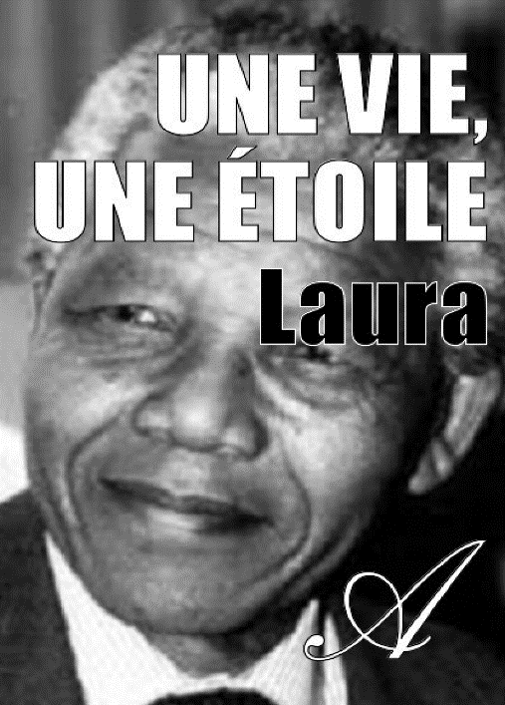
Une vie, une étoile
Une voix légère volait au vent
Elle virevoltait au gré du temps
Sous le tison ardent de ses accords
L’horizon se teintait de vie et d’or.
Elle est un souffle, elle est une vie
Un murmure d’étoile, un paradis
Une poussière d’ombre et de lumière
Un cœur de sagesse, une source claire.
Vogue Madiba, vogue sur les rives
Chasse les nuages de nos dérives
Porte ta parole en terre divine
Avant que notre monde ne décline.
À l’aube de ton ultime soupir
Danse l’espoir des rêves à venir
Le silence dessine un arc-en-ciel
Nelson, une vie, un souffle éternel.

FIN
Merci pour votre lecture.
Vous pouvez maintenant :
• Donner votre avis à propos de cette œuvre
• Découvrir d’autres œuvres du même auteur
• Découvrir d’autres œuvres dans notre catalogue
« Poésie »
Ou tout simplement nous rendre visite :
www.atramenta.net
Suivez-nous sur Facebook :
https://www.facebook.com/atramenta.net

Fiche réalisée par :
Carla GORDON, St Mary’s School Waverley
Denise BUXBAUM, Reddam House Waterfall

